**Vzdialenosti a uhly v stereometrii (metrické úlohy)**

**Opakovanie teórie**

|  |  |  |  |
| --- | --- | --- | --- |
|  | **VZDIALENOSŤ** | **Definícia** | **Pomôcka** |
| **A)** | ...bodu A od priamky p | ...vzdialenosť bodu A od kolmého priemetu A´ do tejto priamky p. | A‘ zostrojíme pomocou roviny Ap |
| **B)** | ...bodu A od roviny ρ | ...vzdialenosť bodu A od kolmého priemetu A´ do tejto roviny ρ. | A‘ zostrojíme pomocou roviny α prechádzajúcej cez A a kolmej na ρ |

|  |  |  |  |
| --- | --- | --- | --- |
|  | **UHOL (ODCHÝLKA)** | **Definícia** | **Pomôcka** |
| **A)** | ...dvoch priamok p a q | ...veľkosť (ostrého alebo pravého) uhla dvoch rôznobežiek, ktoré sú s nimi rovnobežné | Rôznobežné priamky – zostrojím rez rovinou pq obsahujúcou obe priamky  Mimobežné priamky – priamku p rovnobežne prenesiem do priamky p‘, ktorá má spoločný bod s q |
| **B)** | ...dvoch rovín ρ a ω | ...veľkosť uhla priesečníc ρ a ω s rovinou kolmou na obe tieto roviny. | Zostrojíme rovinu α kolmú na obe roviny ρ a ω, vyznačíme priesečnice p a q |
| **C)** | ...priamky p a roviny ρ | ...veľkosť uhla priamky p a jej pravouhlého priemetu p‘ do tejto roviny ρ | p‘ zostrojíme pomocou roviny α prechádzajúcej cez p a kolmej na ρ |

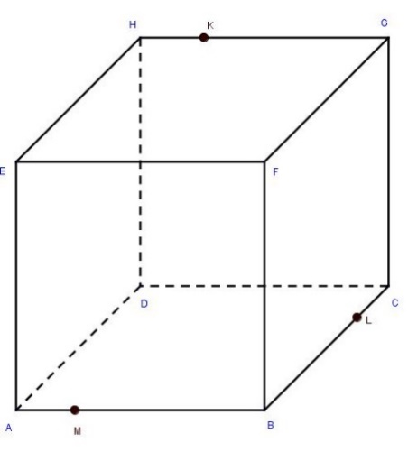

**Úlohy na precvičenie učiva**

1. V kocke ABCDEFGH so stranou *a* = 4 cm určte vzdialenosť bodu od priamky:
2. H, AG
3. E, CF
4. SAH, EC
5. E, BH
6. V kocke ABCDEFGH so stranou *a* = 4 cm určte vzdialenosť bodu od roviny:
7. bodu B od roviny ACF
8. bodu D od roviny ACH
9. bodu F od roviny BEG
10. bodu A od roviny BDG.
11. V kocke ABCDEFGH so stranou *a* = 4 cm určte odchýlku (uhol) dvoch priamok:
12. AG, BH
13. AE, BH
14. AF, CH
15. AC, EC
16. V kocke ABCDEFGH so stranou *a* = 4 cm určte odchýlku (uhol) dvoch rovín:
17. ABC, BDH
18. ADH, DBH
19. ABC, ACH
20. DBH, ACF
21. *ABE*, *ABH*
22. *ABC*, *BEG*
23. V kocke ABCDEFGH so stranou *a* = 4 cm určte odchýlku (uhol) priamky od roviny:
24. BH, BFG
25. AG, BCF
26. EC, CGH
27. AG, ADH
28. Daný je pravidelný štvorboký ihlan ABCDV, ktorého podstavné a bočné hrany majú rovnakú veľkosť *a*. Vypočítajte:
29. Odchýlku roviny podstavy od roviny bočnej steny
30. Odchýlku bočnej hrany od roviny podstavy
31. Pravidelný štvorboký ihlan ABCDV má podstavnú hranu *a* = 8 cm a výšku *v* = 10 cm. Vypočítajte:
32. Odchýlku α bočnej hrany od roviny podstavy
33. Odchýlku β roviny bočnej steny od roviny podstavy
34. Odchýlky γ rovín BCV, ADV
35. Vzdialenosť *l* stredu hrany VC od roviny podstavy